Министерство науки и высшего образования Российской Федерации

Федеральное государственное автономное образовательное учреждение высшего образования

ТОМСКИЙ ГОСУДАРСТВЕННЫЙ УНИВЕРСИТЕТ СИСТЕМ УПРАВЛЕНИЯ И РАДИОЭЛЕКТРОНИКИ (ТУСУР)

Кафедра компьютерных систем в управлении и проектировании (КСУП)

ИЗМЕРЕНИЕ И ОЦЕНКА СВОЙСТВ СИСТЕМЫ. СВЁРТКА ИЗМЕРЕНИЙ

Отчет по практической работе по дисциплине «Теория систем и системный анализ»

Вариант 2

Выполнил

Студент гр. 513-2:

Заревич М.А.

Проверил

Ассистент каф. КСУП:

Гембух Л.А.

Томск 2025

Томск 2025

Оглавление

ЗАДАНИЕ 1 ОБОБЩИТЬ МНЕНИЯ ЭКСПЕРТОВ: А) РАНЖИРОВАНИЕ, Б) ПАРНОЕ СРАВНЕНИЕ 3

ЗАДАНИЕ 2. ОБОБЩИТЬ МНЕНИЯ ЭКСПЕРТОВ, ПОЛУЧЕННЫЕ НЕПОСРЕДСТВЕННОЙ ОЦЕНКОЙ ПО БАЛЛЬНОЙ ШКАЛЕ: А) БЕЗ УЧЁТА КОМПЕТЕНТНОСТИ ЭКСПЕРТОВ, Б) С УЧЁТОМ. 14

ОТВЕТЫ НА КОНТРОЛЬНЫЕ ВОПРОСЫ 17

# ЗАДАНИЕ 1 ОБОБЩИТЬ МНЕНИЯ ЭКСПЕРТОВ: А) РАНЖИРОВАНИЕ, Б) ПАРНОЕ СРАВНЕНИЕ

Задание было выполнено в Google Colaboratory, тут скриншоты программы. Сам файл загрузил вместе с отчётом.

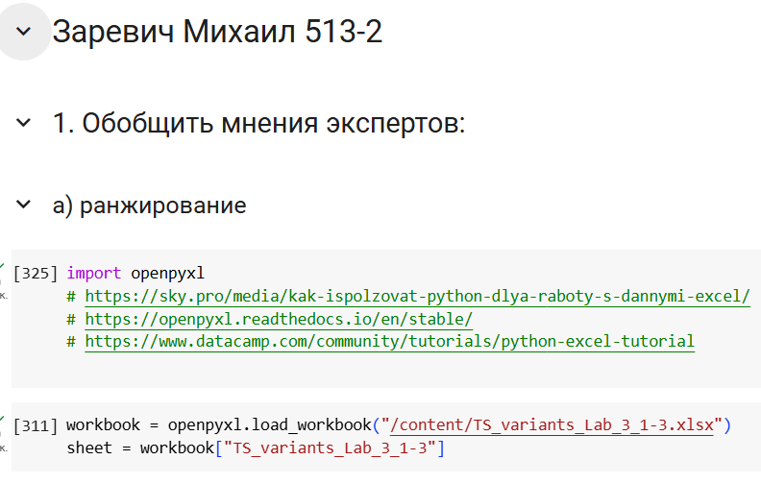

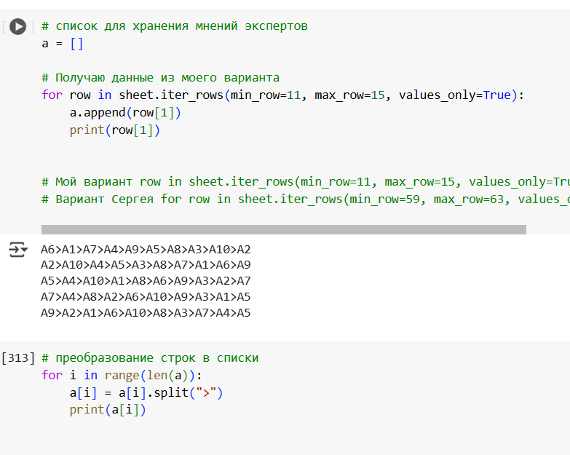

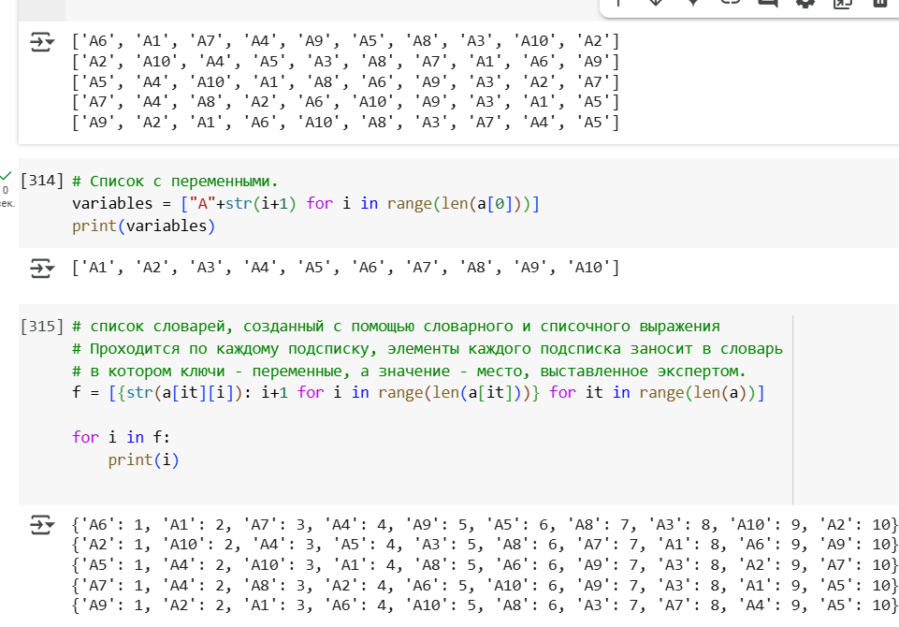

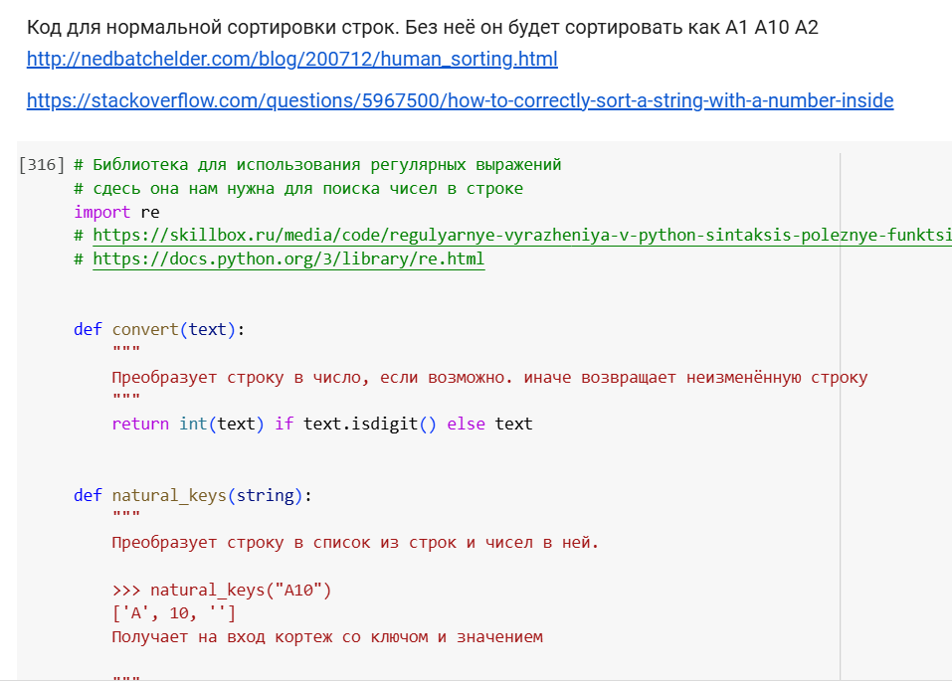

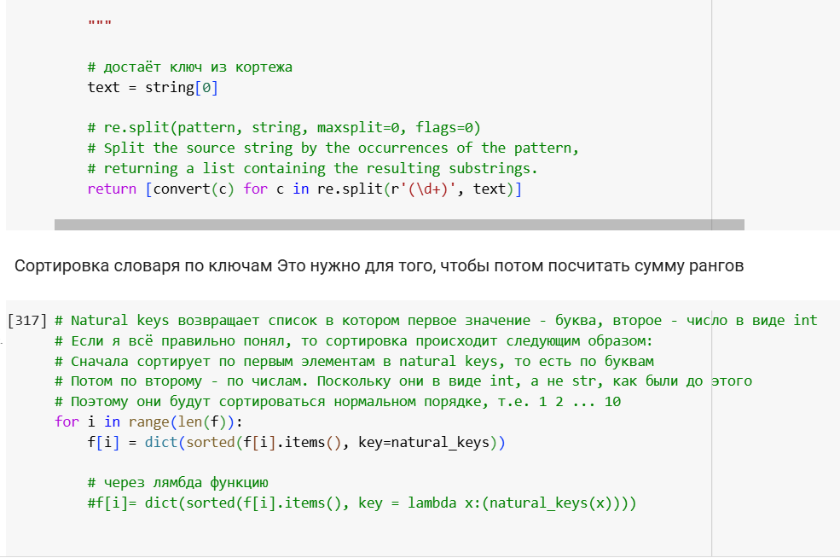

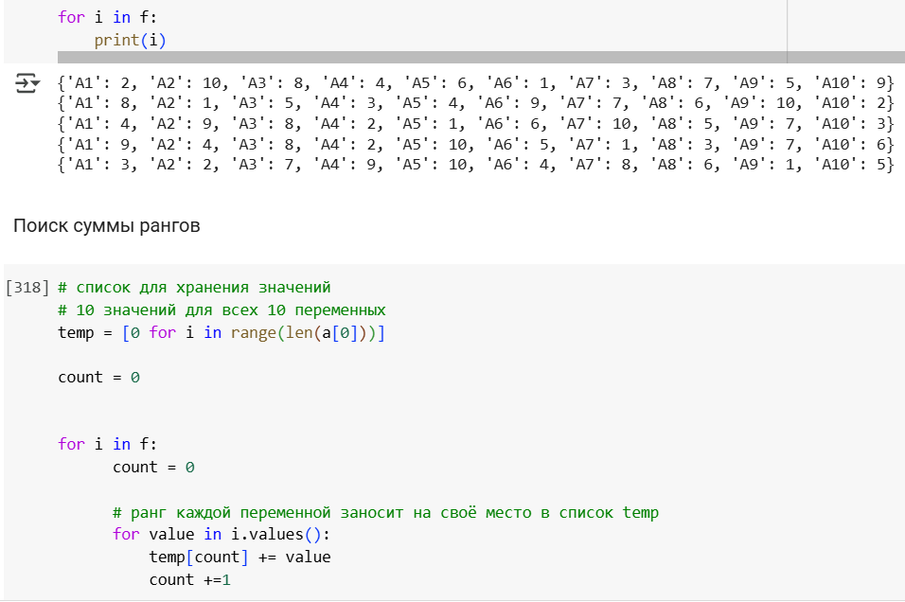

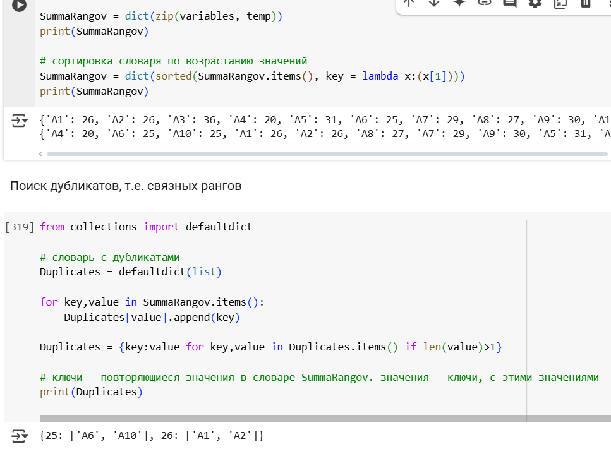

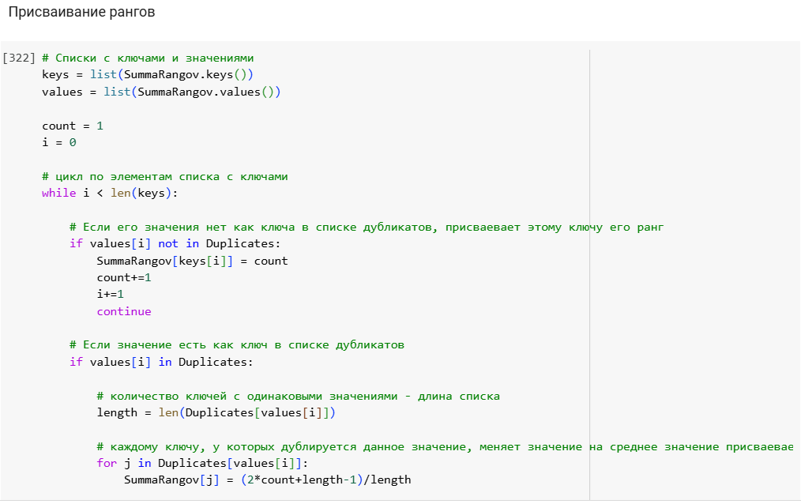

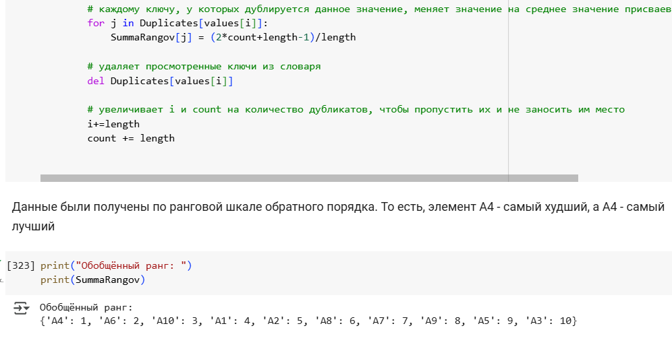

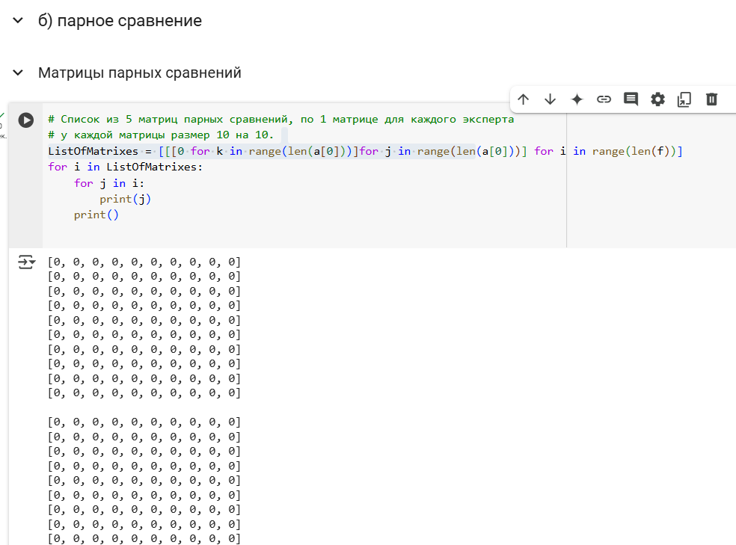

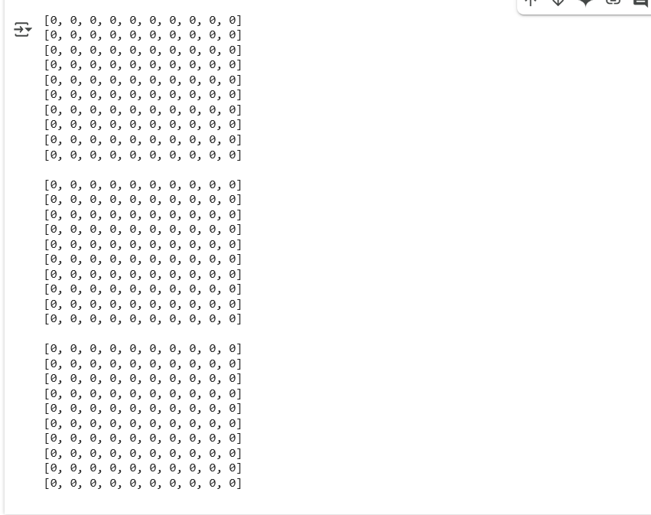

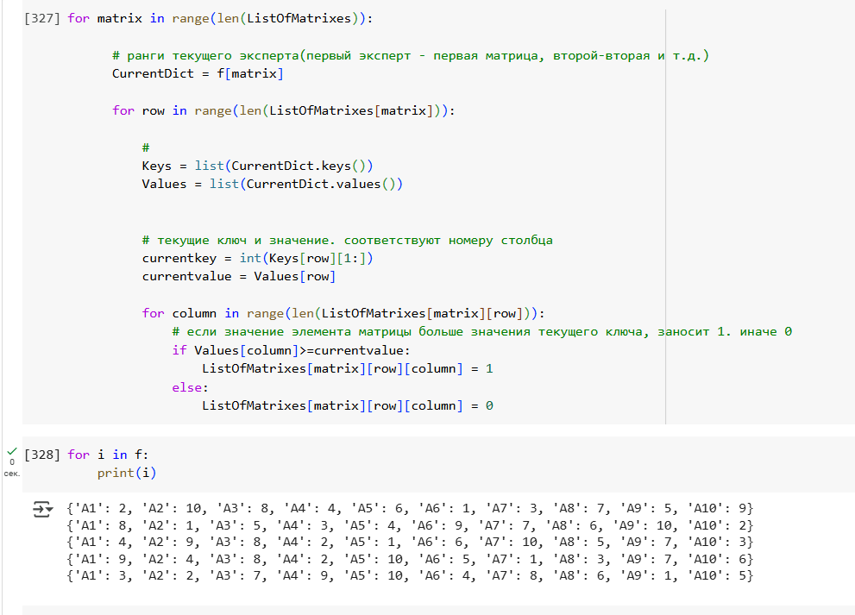

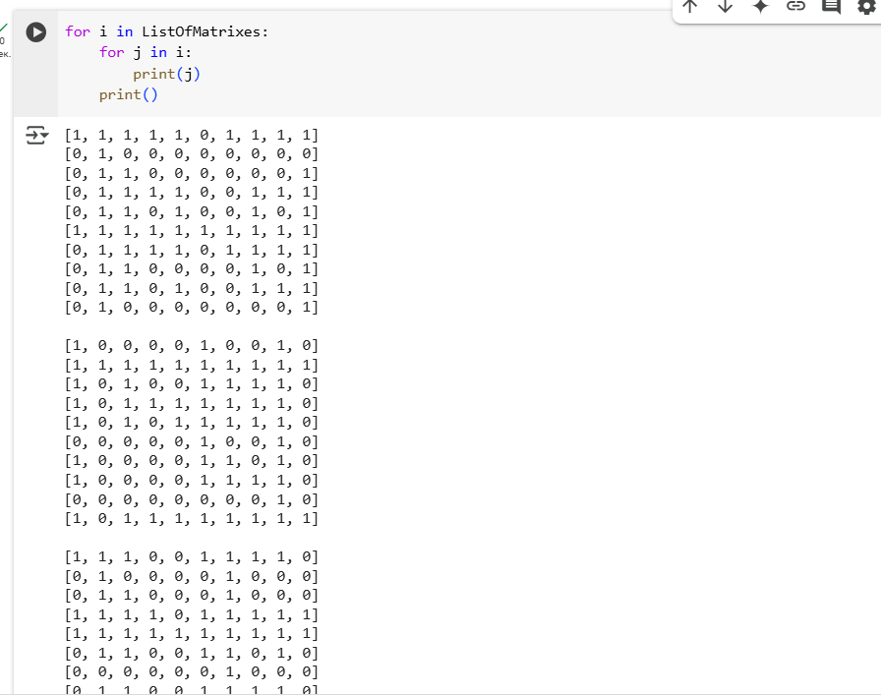

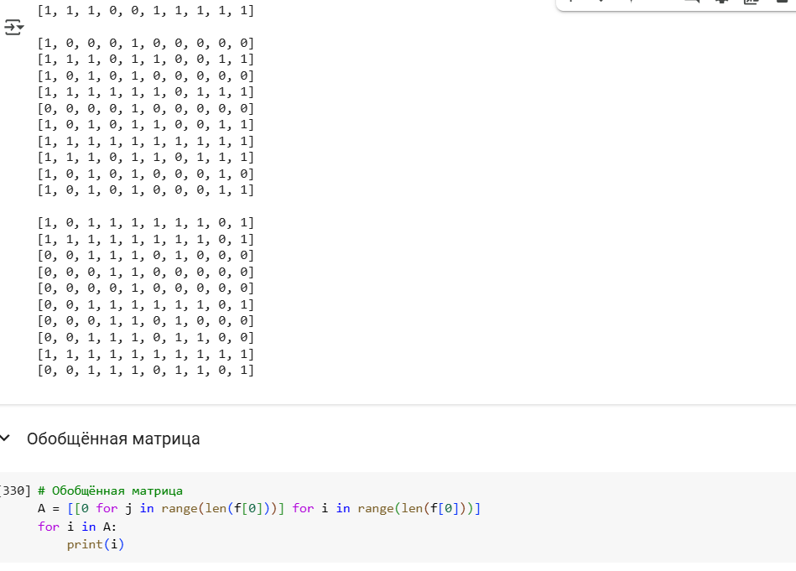 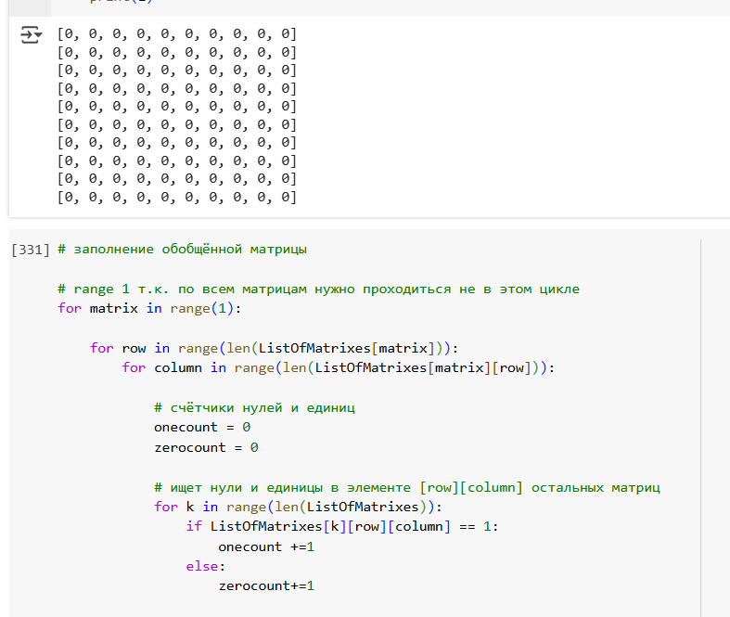

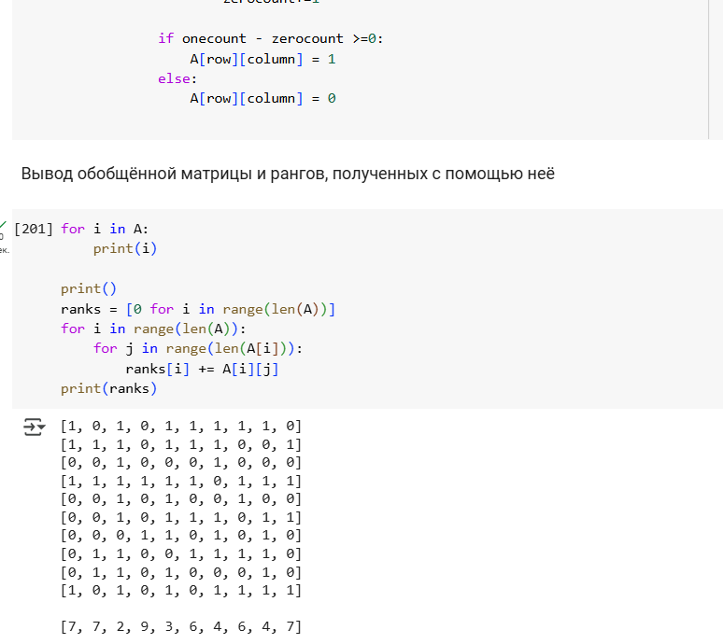

# ЗАДАНИЕ 2. ОБОБЩИТЬ МНЕНИЯ ЭКСПЕРТОВ, ПОЛУЧЕННЫЕ НЕПОСРЕДСТВЕННОЙ ОЦЕНКОЙ ПО БАЛЛЬНОЙ ШКАЛЕ: А) БЕЗ УЧЁТА КОМПЕТЕНТНОСТИ ЭКСПЕРТОВ, Б) С УЧЁТОМ.

Задание было выполнено в Google Colaboratory, тут скриншоты программы. Сам файл загрузил вместе с отчётом.

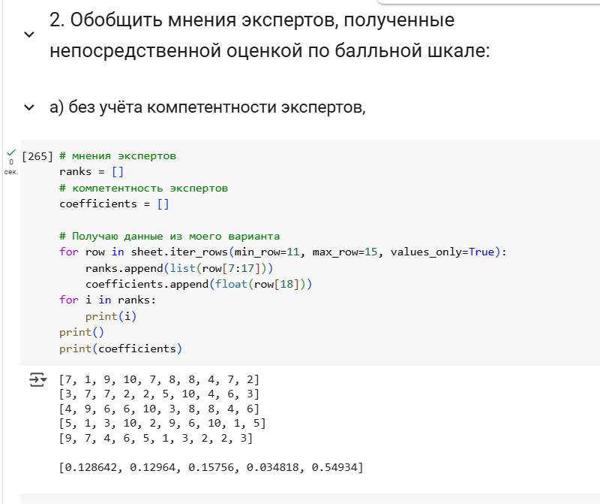

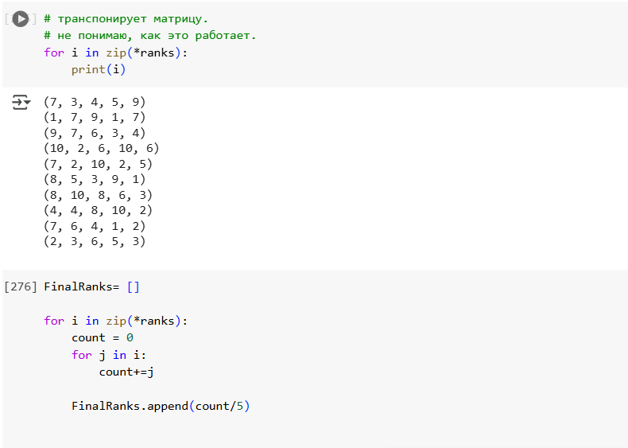

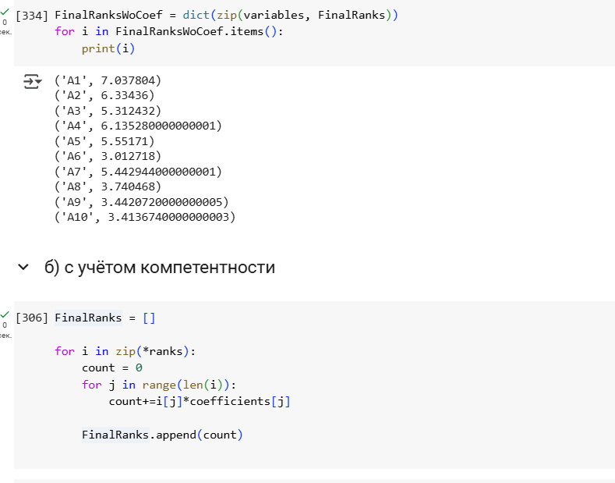

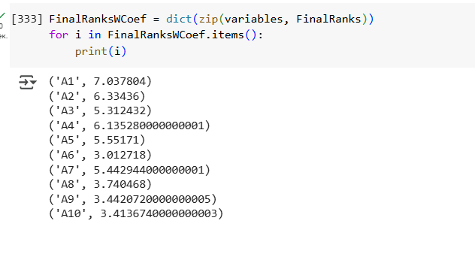

# ОТВЕТЫ НА КОНТРОЛЬНЫЕ ВОПРОСЫ

1. В чем состоит метод ранжирования? Как обрабатываются результаты группового ранжирования?

Метод ранжирования предполагает упорядочивание объектов экспертом от наиболее предпочтительного к наименее предпочтительному. Обработка результаты группового ранжирования происходит следующим образом: для каждого объекта суммируются ранги, присвоенные ему каждым экспертом. Объекты сортируются по возрастанию суммы рангов. Объектам присваиваются обобщённые ранги в соответствии с их позицией в полученном порядке.

2. Опишите метод парных сравнений, а также процедуру построения обобщенной матрицы парных сравнений.

Метод парных сравнений заключается в сравнении всех возможных пар объектов и определении предпочтения для каждой пары. Создаётся матрица, где строки и столбцы соответствуют объектам. Для каждой пары объектов (i, j) подсчитывается количество экспертов, которые предпочли объект i объекту j. Если объект i предпочтительнее объекта j более чем половиной экспертов, то в ячейку (i, j) матрицы записывается 1. В противном случае записывается 0.

3. В чем состоит метод непосредственной оценки? Как обрабатываются данные групповой экспертизы?

Метод непосредственной оценки заключается в подсчёте оценок экспертов по одному объекту и поиска среднего арифметического по сумме оценок от экспертов. Обработка данных без учёта компетентности экспертов: все оценки по объекту суммируются и делятся на количество экспертов. С учётом компетентности экспертов: учитывается компетентность экспертов. Каждому эксперту назначается вес, и оценка каждого эксперта умножается на его вес перед суммированием.

4. В чем заключается метод последовательного сравнения (Черчмена – Акоффа)?

Данный метод сочетает в себе ранжирование и непосредственную оценку.

Осуществляется ранжирование объектов. После этого проводят непосредственную оценку объектов. Эксперт решает, будет ли первый объект по важности превосходить все предыдущие. Если да, к нему добавляется значение, чтобы его ранг был выше суммы всех остальных. Если нет, ранг меняется так, чтобы он был меньше суммы остальных. Затем анализируется следующий объект.